上 海 交 通 大 学 试 卷（ A 卷）
（ 2007 至 2008 学年 第2学期 ）

班级号___________________学号_________ _____姓名

课程名称 概率论与数理统计（A类） 成绩

一。单项选择题（每题3分，共15分）
1．设与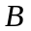为互为对立事件，且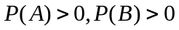，则下列各式中错误的是 （ ）
（Ａ）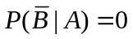； （Ｂ）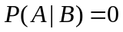；
（Ｃ）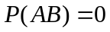； （Ｄ）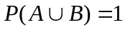。
2．设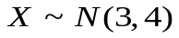，且满足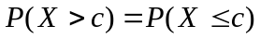。则等于 （ ）
（A）3 ； （B）2 ；
（C）1 ； （D）1/3。
3．设随机变量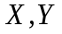相互独立，且它们的分布函数分别为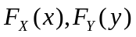，则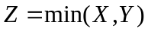的分布
函数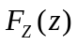为 （ ）
（Ａ）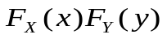； （Ｂ）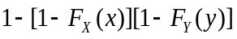；
（Ｃ）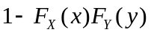； （Ｄ）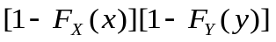。
4．设二维随机向量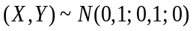，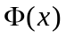为标准正态分布函数，则下列结论错误的是（ ）
（Ａ）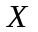与都服从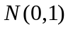分布； （Ｂ）与相互独立；
（Ｃ）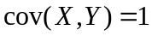； （Ｄ）（）的联合分布函数是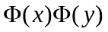。
5．在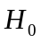为原假设，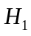为备择假设的假设检验中，显著性水平为，则 （ ）
（Ａ）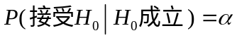； （Ｂ）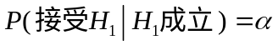；
（Ｃ）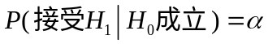； （Ｄ）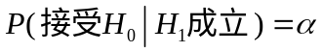。

题号
一
二
三
18-21
22-23
24
总分得分批阅人(流水阅
卷教师签名处)

我承诺，我将严格遵守考试纪律。

承诺人：

二．是非题 （共14分，每题2分，若正确的用“”， 错误的用“”表示）
6．若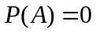，则对任意事件，都有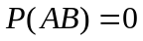。 （ ）
7．设函数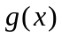满足（a）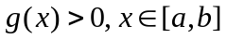；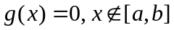。（b）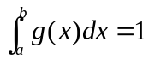。
则必可充当某一连续型随机变量的密度函数。 （ ）
8．随机变量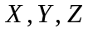相互独立的充要条件是
。 （ ）
9. 随机变量的数学期望存在并不能保证其方差也存在。 （ ）
10. 样本算术均值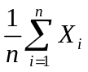与期望的算术均值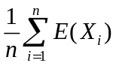的差是一个无穷小量。 （ ）
11．在区间估计定义中，置信度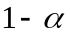与概率虽然名称不同，但它们的概念是一样的。 （ ）
12．设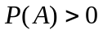,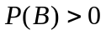。则事件和相互独立的充要条件为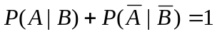。（ ）
三．填空题（共15分，每题3分）
13．设有随机事件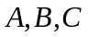，则事件（不都发生）＝ 。
14．设有一批产品共有Ｎ件，其中有Ｍ件次品。进行逐件有放回的抽取，共取件。设为件中的
次品数，则件产品中至少有一件次品的概率为 。
15．设连续型随机变量的密度为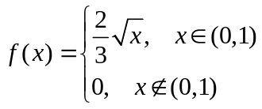，则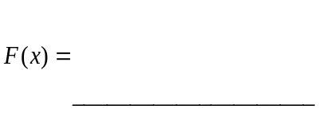。
16．设随机变量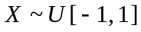，则和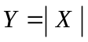的相关系数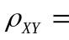 。
17．为了了解一台测量长度的仪器的精度，对一根长为30mm的标准金属棒进行6次重复测量，测得
结果为： 30.1， 29.9， 29.8， 30.3， 30.2， 29.6。
设测量值服从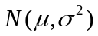，其中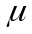未知。则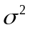置信度为0.95的置信区间为 。
四．计算题（共48分 每题8分）
18．某传染病的发病率为3%。 为查出这种传染病，医院采用一种新的检验法，它能使98%的患有此病
的人被检出阳性，但也会有0.5%未患此病的人被检出阳性。 求：(1)某人被此法检出阳性的概率；
(2) 若某人已用此检验法检出阳性，实际上此人并未患这种传染病的概率。

19．某课程考试成绩分优秀、及格、不及格三种，优秀得3分、及格得2分、不及格得1分。据统计，
参加考试的学生获优秀、及格或不及格的比率分别占20%、70%和10%。 有100位学生参加考试：
(1) 试用切贝雪夫不等式估计这100位学生考试总分在200分至220分的概率；
(2) 用中心极限定理近似计算这100位学生考试总分在200分至220分的概率。

20．设随机变量(,)在矩形区域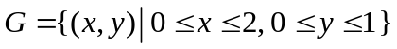上服从均匀分布，试求随机
变量 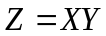 的密度函数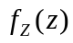。

21. 设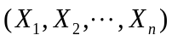为取自标准正态总体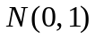的简单随机样本样本，令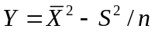，
其中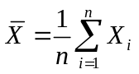，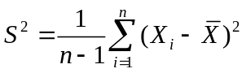。计算；(1) 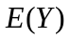；(2) 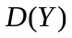。

22．设为取自总体的一个样本，的密度函数为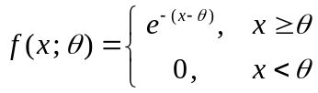 。
试求：参数的矩估计量和极大似然估计量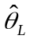。

23．某自动机床加工车轴,根据要求车轴直径的方差不应超过0.1（cm²）.为检验自动机床的工作精度，
从加工后的车轴中随机抽取25件产品，测得数据如下：
车轴直径 xi 3.2 3.6 3.9 4.3 4.5
频 数 ni 3 5 8 7 2
设车轴直径服从正态分布。检验机床是否达到所要求的精度（方差越小精度越高）？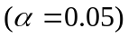

五. 证明题（共8分）
24. 设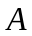和为任意随机事件，证明：
（1）；
（2）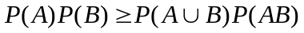。

[ 分布数值 ]
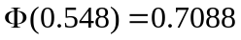，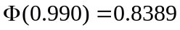，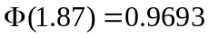，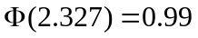
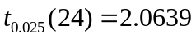， 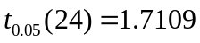， 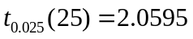，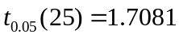，
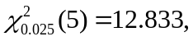 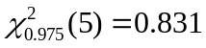, 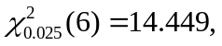 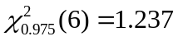
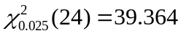，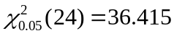，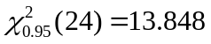，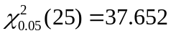

概率统计试卷(A类) (评分标准) 2008.7.3
一．选择题（15分，每题3分） A A B D Ｃ
二．是非题（14分，每题2分）
三．填空题（25分，每题3分）
13. 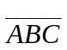或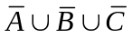； 14. 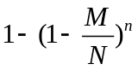； 15. 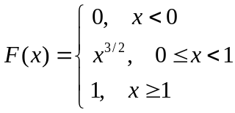；
16. ； 17. （0.02716， 0.4194）。
四．计算题（共48分，每题8分）
18．解：设事件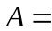{某人被此法检出阳性}，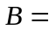{此人确实患有这种传染病}。
则 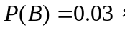 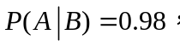 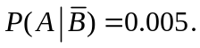
（1）由全概率公式 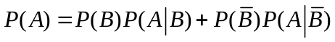
( 4分)
（2）由贝叶斯公式得所求概率为
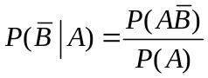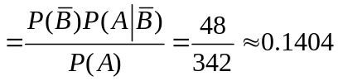. ( 4分)
19．解：令易知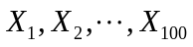独立同分布, 且
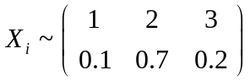，
100位同学的总得分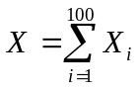，且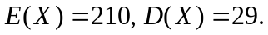 (2分)
（1）由切贝雪夫不等式
( 3分)
（2）由中心极限定理，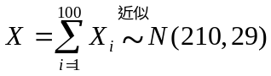 从而
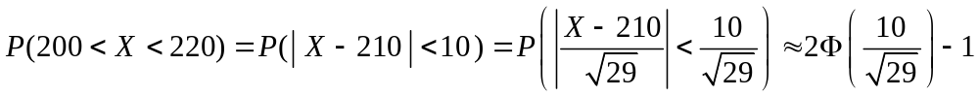
( 3分)
20．解：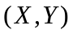的联合密度为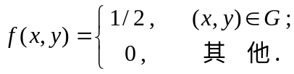
上的分界点为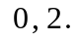 分布函数为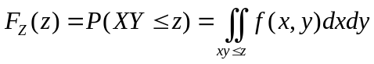 ( 2分)
当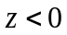时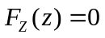；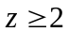时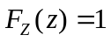； ( 2分)
当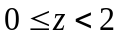时，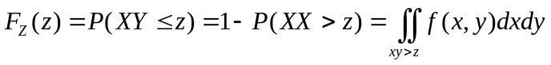
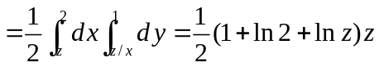 ( 2分)
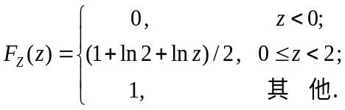 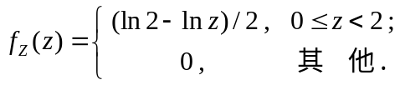 ( 2分)
21．解：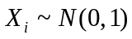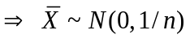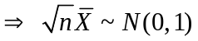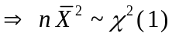，
于是 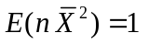，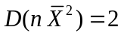. ( 2分)
（1） 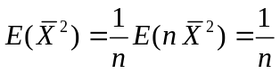，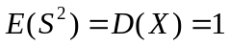，
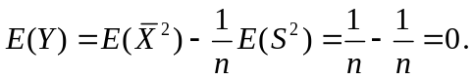 ( 3分)
（2） 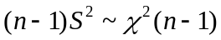, 则 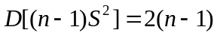，
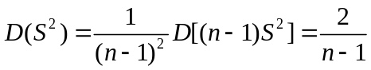
由于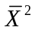与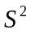相互独立，所以
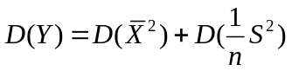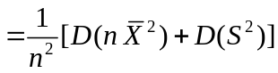
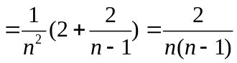 ( 3分)
22．解：<矩法估计> 易知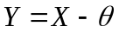服从参数为1的指数分布，从而
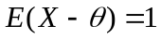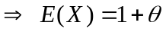，令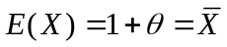 得 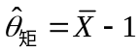 ( 4分)
<极大似然估计> 设样本观测值为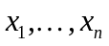，则似然函数为
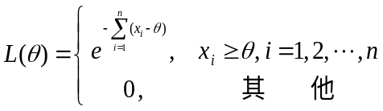， 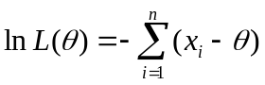，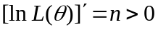
易知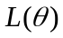关于的单增函数，要使极大，要尽可能地大，故
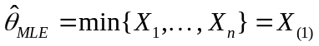，为所求极大似然估计量。 ( 4分)
23．设为加工车轴的直径,则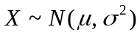
解一 作右侧假设检验 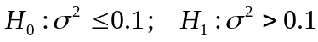 ( 2分)
取检验统计量 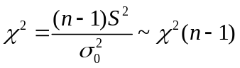 ( 2分)
拒绝域W：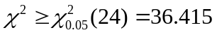 ( 2分)
计算 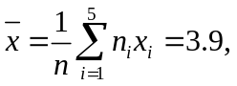 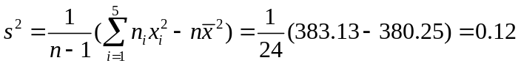
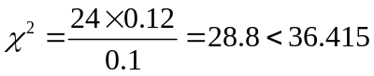
落在拒绝域外，接受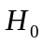，即认为机床达到所要求的精度. ( 2分)
解二 作右侧假设检验 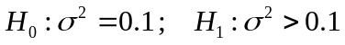 ( 2分)
求的单侧置信区间
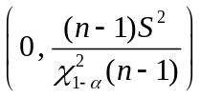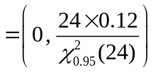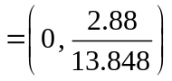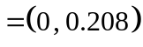 ( 4分)
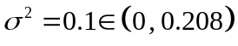，接受，即认为机床达到所要求的精度. ( 2分)
五．证明题 ( 8分)
24．证明：（1）
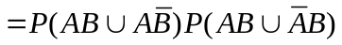 （4分）
（2）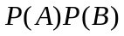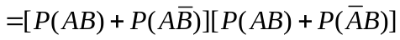
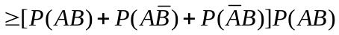
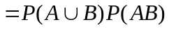 ( 4分)

